Elkjøps nye lederprogram: Kun åpent for jenter
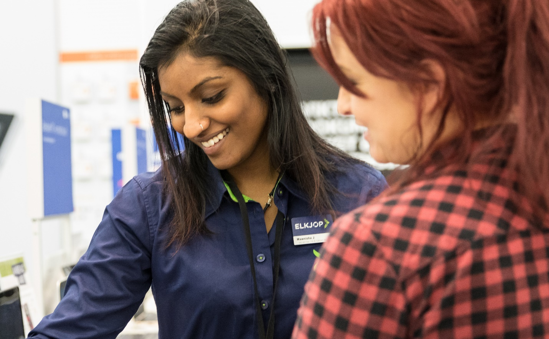
Elkjøp vil ha enda flere kvinner i ledende stillinger. Nå startes det opp et trainee-program utelukkende for jenter.

Enda bedre kjønnsbalanse gir en enda bedre butikkjede. Det mener Elkjøps ledelse, som nå tar grep og starter nytt Management Trainee-program - kun for kvinner.
​
​
​Elektronikkjeden kjører nå i gang et Management Trainee-program, som har som mål å ansette, lære opp og utvikle ledere, som etter endt løp skal være klare til å innta viktige roller selskapet. Og i denne omgang søkes det kun etter kvinner - som kommer utenfra.
- Vi ønsker en sunn kjønnsbalanse i hele organisasjonen vår og har generelt stort fokus på mangfold hos oss. Videre ønsker vi at flere får øynene opp for mulighetene som finnes hos oss i Elkjøp, og at jentene som gjennomfører dette nye programmet vil være en inspirasjon for andre, slik at flere vil søke en karriere innenfor vår bransje, sier Fredrik Tønnesen, som er administrerende direktør for Elkjøp Norge.
​
​
​Kunnskapsrike medarbeidere er viktigst
Han mener kompetanse og rett kunnskap er nøkkelen til at markedslederen Elkjøp skal kunne fortsette veksten.
- Jeg er stolt av at vi investerer 50 millioner kroner årlig på kompetanseheving og videreutvikling av våre ansatte i dag. Gjennom Elkjøp Academy, vårt eget opplæringsprogram, utdanner vi allerede morgendagens ledere i retailbransjen, forteller Tønnesen.
Mangfold er viktig for Elkjøp-ledelsen, derfor ønsker kjeden i denne omgang å tiltrekke seg flere kvinner.
- En god kjønnsbalanse er viktig for å kunne ha en organisasjon som er i stand til å endre seg, i takt med resten av samfunnet. Vi er helt avhengige av å ha de riktige menneskene med oss for å stadig kunne utvikle oss i riktig retning. Det handler ikke utelukkende om kjønn, men om å ha forskjellige mennesketyper med på laget, legger Tønnesen til.
​
​
​Trenger dyktige kvinner
De utvalgte kandidatene vil gjennomføre et «Fast Track»-program på 24 måneder, hvor de vil få et overblikk over hele selskapet, samt bli gitt en smakebit av arbeidshverdagen i ulike avdelinger. Kandidatene vil dermed være innom alt fra HR til eCommerce og markedsføring på det norske hovedkontoret, til jobb i et av varehusene våre.
Målet er at kandidatene skal tilegne seg kunnskap og forståelse for hvordan de ulike avdelingene bidrar til helheten i Elkjøp. De vil også få delta i flere av kjedens interne lederprogram.
- Dette er et utrolig spennende program og jeg er sikker på at kandidatene vi tiltrekker oss her kommer til å bli dyktige, stødige og fremadstormende ledere i fremtiden. Vi trenger flere dyktige kvinner i Elkjøp, og vi er 100 prosent sikre på at en endret dynamikk vil ha en positiv effekt, både ute i varehusene og på hovedkontoret, sier administrerende direktør Fredrik Tønnesen.

